
Boulderingové závody

KIV/DB1 – Semestrální práce
student: Adam Herout
osobní číslo: A25B0244P
email: herouta@students.zcu.cz
datum: 8. 12. 2025

Nová verze diagramu
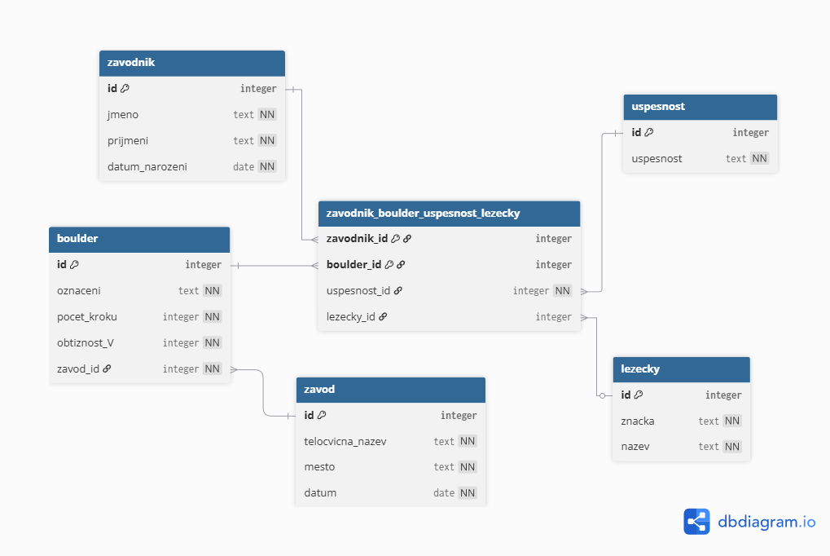
Co se změnilo:
- V tabulce „boulder“ přibyl sloupec „oznaceni“. Stalo se tak pro usnadnení práce se zatím imaginární aplikací.

Popis zadání
Databáze je určena pro zapisování výsledků boulderingových závodů, které v databáze popisujeme pomocí sloupců s názvem tělocvičny, městem, ve kterém se nachází a datem konání.
Ty probíhají tak, že na každém závodu je několik boulderů, které mohou být různě dlouhé, různě obtížné a každý má své označení, aby ho snadno identifikovali pořadatelé závodu. Ti si určují, jak budou bouldery rozeznávat (např. podle barev chytů, stylu lezení, pořadí na stěně). Mezi tabulkami „boulder“ a „zavod“ se tím pádem nachází vazba N:1.
Závodů se učastní závodníci, o nichž zapisujeme jejich jméno, příjmení a datum narození.
V databázi dále ukládáme lezecké obutí, jelikož může být zajímavou informací pro fanouška. Zapisujeme název výrobce do sloupce „znacka“ a název samotné lezečky do sloupce „nazev“.
Nakonec v databázi existuje tabulka „uspesnost“, která zajišťuje, že bude zápis úspěšnosti lezců na boulderech jednotný. Obsahuje řádky s úspěšnostmi „Top“, což znamená, že lezec boulder úspěšně dokončil, „Zóna“, označující, že lezec dosáhl pouze určeného bodu boulderu a do konce ho nedolezl, a „Neúspěch“, tedy že lezec nedosáhl ani zóny.
Mezi tabulkami „zavodnik“, „boulder“, „uspesnost“ a „lezecky“ nám vzniká vazba J:K:M:N, kterou jsem rozložil na pomocnou tabulku se sloupci „zavodnik_id“, „boulder_id“, „uspesnost_id“ a „lezecky_id“. Každý tento sloupce odkazuje vazbou N:1 na příslušnou tabulku. Výjimkou je vazba k tabulce lezeček – v extrémním případě spárového lezení se může stát, že lezec uzná za vhodné lézt na boso, vazba pro tabulky „lezecky“ a „zavodnik_boulder_uspesnost_lezecky“ je tedy typu 0-1:N.

Databázové pohledy

Seznam zápisů
Tento pohled zobrazí na základě vazeb mezi tabulkami všechna data, která mohou být relevantní pro diváka.
SELECT zavodnik.jmeno, zavodnik.prijmeni, zavodnik.datum_narozeni, boulder.oznaceni, boulder.pocet_kroku, boulder.obtiznost_V, zavod.mesto, zavod.telocvicna_nazev, zavod.datum, uspesnost.uspesnost, lezecky.znacka, lezecky.nazev
FROM zavodnik_boulder_uspesnost_lezecky
JOIN zavodnik
ON zavodnik_boulder_uspesnost_lezecky.zavodnik_id = zavodnik.id
JOIN boulder
ON zavodnik_boulder_uspesnost_lezecky.boulder_id = boulder.id
JOIN zavod
ON boulder.zavod_id = zavod.id
JOIN uspesnost
ON zavodnik_boulder_uspesnost_lezecky.uspesnost_id = uspesnost.id
LEFT JOIN lezecky
ON zavodnik_boulder_uspesnost_lezecky.lezecky_id = lezecky.id
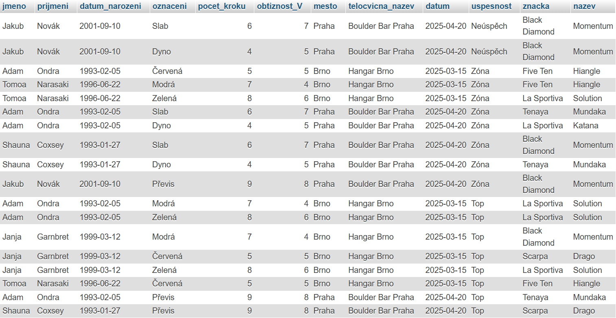
;

Součet bodů závodníků
Tento pohled si rozdělí řádky hlavní vazebné tabulky podle jednotlivých závodníků a závodů a následně jim sečte body podle jednoduchého zadání – Top = 2 body, Zóna = 1 bod, Neúspěch = 0 bodů. Ze sečtených bodů vytvoří sloupec. Data pak seřadí podle závodů, bodů závodníků a případně příjmení a jmen závodníků.
SELECT zavodnik.jmeno, zavodnik.prijmeni, zavod.mesto, zavod.telocvicna_nazev, zavod.datum,
SUM(
CASE
WHEN uspesnost.uspesnost = 'Zóna' THEN 1
WHEN uspesnost.uspesnost = 'Top' THEN 2
ELSE 0
END
) AS body
FROM zavodnik_boulder_uspesnost_lezecky
JOIN zavodnik
ON zavodnik_boulder_uspesnost_lezecky.zavodnik_id = zavodnik.id
JOIN boulder
ON zavodnik_boulder_uspesnost_lezecky.boulder_id = boulder.id
JOIN zavod
ON boulder.zavod_id = zavod.id
JOIN uspesnost
ON zavodnik_boulder_uspesnost_lezecky.uspesnost_id = uspesnost.id
GROUP BY zavodnik_boulder_uspesnost_lezecky.zavodnik_id, boulder.zavod_id
ORDER BY zavod.datum DESC, zavod.mesto, zavod.telocvicna_nazev, body DESC, zavodnik.prijmeni, zavodnik.jmeno
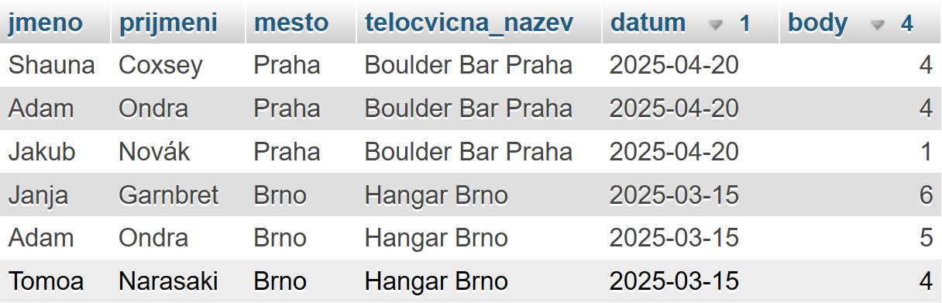
;

Testovací scénáře

Přídání závodníka a lezeček, zápis výsledků
V aplikaci by přidávání nového závodníka bylo realizováno pomocí formuláře složeného ze dvou textových polí a jednoho pole pro výběr data. SQL dotaz by pak vypadal například takto:
INSERT INTO zavodnik (jmeno, prijmeni, datum_narozeni) VALUES
('Adam', 'Herout', '2006-05-23')
;
Přidání lezeček by bylo obdobné – skládalo by se z vyplnění dvou textových polí a vytvořilo by například takovýto dotaz:
INSERT INTO lezecky (znacka, nazev) VALUES
('La Sportiva', 'Mandala')
;
Zápis účasti závodníka na boulderu by pak byl řešen formulářem, který by se skládal z pěti seznamů možností – pro výběr závodníka, závodu, boulderu, úspěšnosti a lezeček. Seznam pro výběr boulderu by dynamicky měnil své možnosti podle vybraného závodu. Seznam pro výběr lezeček by obsahoval také možnost pro žádné boty.
Pro demonstraci použijeme dotaz, který vybírá data podle obsahu, nikoliv podle identifikačního sloupce. Zapíšeme tím účast závodníka na třech boulderech z jednoho závodu pomocí dotazů podobných tomuto:
INSERT INTO zavodnik_boulder_uspesnost_lezecky (zavodnik_id, boulder_id, uspesnost_id, lezecky_id) VALUES
(
(SELECT id FROM zavodnik WHERE jmeno = 'Adam' AND prijmeni = 'Herout' AND datum_narozeni = '2006-05-23'),
(SELECT id FROM boulder WHERE zavod_id = (SELECT id FROM zavod WHERE mesto = 'Praha' AND telocvicna_nazev = 'Boulder Bar Praha' AND datum = '2025-04-20') AND oznaceni = 'Slab'),
(SELECT id FROM uspesnost WHERE uspesnost = 'Top'),
(SELECT id FROM lezecky WHERE znacka = 'La Sportiva' AND nazev = 'Mandala')
)
;
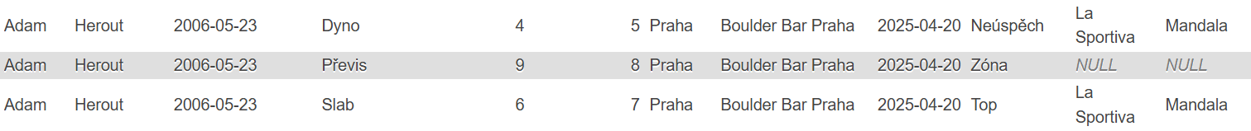
V tabulce pohledu pro seznam zápisů pak přibydou tři řádky:

Přidání závodu a boulderů, zápis výsledků
Přidání závodu by rovněž bylo řešeno jednoduchým formulářem. Skládal by se opět ze dvou textových polí a jednoho pole pro výběr datumu a jeho výsledkem by mohl být například takový dotaz:
INSERT INTO zavod (mesto, telocvicna_nazev, datum) VALUES
('Plzeň', 'Lezecké centrum V16', '2025-12-05')
;
Formulář pro přidání boulderu by obsahoval seznam pro výběr závodu, textové pole pro označení boulderu a dvě číselná pole – jedno pro počet kroků a jedno pro obtížnost na V škále. Požadavek pro přidání tří boulderů demonstrujeme dotazy podobnými tomuto:
INSERT INTO boulder (zavod_id, oznaceni, pocet_kroku, obtiznost_V) VALUES -- v aplikaci formular pro pridani boulderu
(
(SELECT id FROM zavod WHERE mesto = 'Plzeň' AND telocvicna_nazev = 'Lezecké centrum V16' AND datum = '2025-12-05'), -- v aplikaci selectbox pro vyber zavodu
'1',
12,
13
)
;
Zapíšeme výsledky zúčastněných lezců podobně jako v předchozím scénáři a pohled pro bodovou tabulku nám naroste o tyto řádky:

Závěr
Moje databáze by se v reálném světě dala použít na velkých oficiálních závodech, protože na to mají dostatek řádu. Na běžných závodech, které si pořádají samy tělocvičny by mohla fungovat pouze za předpokladu, že by vzniklo něco jako státní boulderingová asociace, která by zastřešovala všechny závody.
Čekal jsem, že se během vypracovávání této semestrální práce nedozvím vůbec nic nového, jelikož jsem s SQL pracoval už od druhého ročníku střední školy v rámci výuky i osobních projektů. Nakonec jsem jako způsob, jak použít něco mně neznámého objevil funkci CASE, která by se dala přirovnat k příkazu switch v běžných programovacích jazycích.
Nijak jsem se tedy v práci nevyžíval, ale nebylo to pro mě nic obtížného a používal jsem ji jako produktivní způsob, jak odkládat jiné povinnosti.

